# Міністерство освіти і науки України Львівський національний університет імені Івана Франка

**Факультет прикладної математики та інформатики**

Кафедра програмування

Лабораторна робота №5

# Зворотний польський запис

з курсу “Алгоритми та структури даних”

Виконав: студент групи ПМІ-16 Процай Іван Сергійович

Львів – 2024

**Мета:** метою даної лабораторної роботи є дослідження та розробка алгоритму обчислення виразів у формі зворотнього польського запису (ЗПЗ) та перевірка його працездатності за допомогою набору тестів.

**Принцип роботи:** Зворотній польський запис (ЗПЗ) є формою запису математичних виразів, де операція розташована після своїх операндів. Це дозволяє уникнути використання дужок та спростити обчислення. У даній лабораторній роботі я реалізую алгоритм перетворення звичайного інфіксного виразу у ЗПЗ та алгоритм обчислення виразу в ЗПЗ.

**Приклад:**

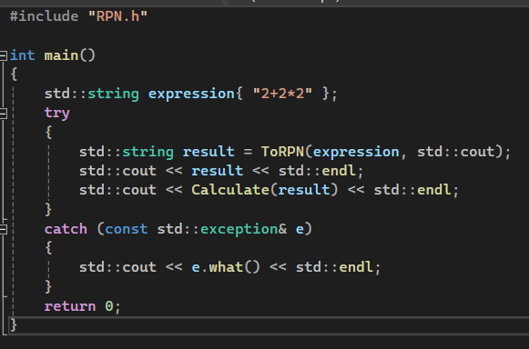

1. Перетворення у ЗПЗ: Вхідний інфіксний вираз обробляється зліва направо. Операнди додаються безпосередньо до вихідного виразу, а оператори переносяться до виходу з урахуванням пріоритетів та асоціативності.
2. Обчислення в ЗПЗ: Операції в ЗПЗ обчислюються в порядку, в якому вони зустрічаються. Операнди зберігаються в стеку, і коли зустрічається оператор, вони видаляються зі стеку, обчислюються та результат повертається до стеку.

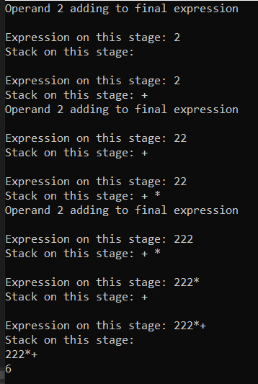

Кожен крок виводиться і коментується дія

**Тести**

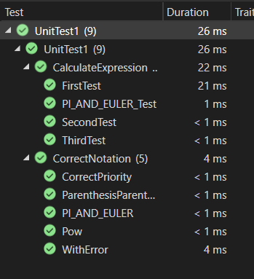

Тести для перетворення у ЗПЗ:

1. CorrectPriority: Перевіряє, чи коректно перетворюється вираз з урахуванням пріоритетів операторів. Наприклад, перевіряється, чи правильно перетворюється вираз (2+4)/(3+(2*3))/4*(2*(3*4)).
2. PI_AND_EULER: Перевіряє, чи правильно перетворюється вираз, що містить константи PI та число Ейлера. Наприклад, перевіряється, чи правильно перетворюється вираз p+e у ЗПЗ: pe+.
3. ParenthesisParenthesisParenthesis: Перевіряє, чи коректно перетворюється вираз з вкладеними дужками. Наприклад, перевіряється, чи правильно перетворюється вираз (((3*4)*(2+3)))*(((((9+2))))).
4. Pow: Перевіряє, чи коректно перетворюється вираз з операцією піднесення до степеня.
5. WithError: Перевіряє, як алгоритм реагує на некоректні вирази. У цьому випадку перевіряється, чи обробляє алгоритм помилку, коли відсутня відкриваюча дужка в виразі.

Тести для обчислення в ЗПЗ:

1. FirstTest: Перевіряє, чи правильно обчислюється результат для виразу (2+4)/(3+(2*3))/4*(2*(3*4)) у ЗПЗ.
2. SecondTest: Перевіряє, чи правильно обчислюється результат для виразу (((3*4)*(2+3)))*(((((9+2))))) у ЗПЗ.
3. ThirdTest: Перевіряє, чи правильно обчислюється результат для виразу 22+ у ЗПЗ.
4. PI_AND_EULER_Test: Перевіряє, чи правильно обчислюється результат для виразу p+e у ЗПЗ, де p - константа PI, а e – число Ейлера.

Ці тести допомагають перевірити коректність роботи функцій перетворення виразів у ЗПЗ та обчислення виразів у ЗПЗ.

**Висновок:** У результаті цієї лабораторної роботи були реалізовані алгоритми перетворення виразу у ЗПЗ та обчислення виразу в ЗПЗ. Тестування дозволило перевірити правильність роботи цих алгоритмів та їхню відповідність вимогам. Застосування ЗПЗ спрощує обчислення математичних виразів та робить їхнє оброблення більш ефективним. Ця лабораторна робота демонструє принципи роботи з Зворотнім польським записом, реалізуючи перетворення виразів та їх обчислення. Також вона включає в себе набір тестів для перевірки правильності роботи алгоритмів.